**Protolysegleichgewicht:**



**MWG – Anwendung:** K = 

In verdünnten Lösungen ist die Konzentration von H2O sehr groß

🡪 c (H2O) wird konstant gesetzt.

KB = 

- lg KB = pkB

Entsprechend dem pKS-Wert ist der pkB-Wert ein Maß für die Basenstärke

🡪 Je kleiner der pkB-Wert umso stärker ist die Base.

**Einfluss der Elektronendichte am Stickstoff auf die Basizität von primären**

**und sekundären Aminen**

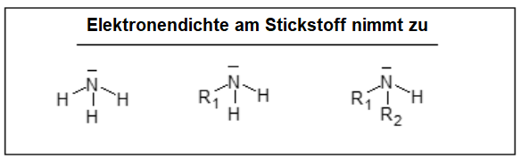

**Vergleich der pKB-Werte von NH3 und Aminen**

Amine sind stärker basisch als Ammoniak, da die Alkylgruppen einen + I-Effekt ausüben

🡪 die Elektronendichte am N-Atom wird erhöht, ein Proton kann leichter

|  |  |
| --- | --- |
| Verbindung | **pKB-Wert**  **(25 °C)** |
|  | 4,75 |
|  | 3,36 |
|  | 3,29 |
|  | 3,25 |
|  | 3,02 |

aufgenommen werden.

**Aufgabe:**

Schreiben Sie folgende Stickstoffverbindungen in Strukturformeln auf und ordnen Sie diesen die

entsprechenden pKB-Werte zu:

Diethylamin, Methylamin, Ethylamin, Dimethylamin, Ammoniak

pKB-Werte: 3,36 4,75 3,02 3,25 3,29

## Wichtige Vertreter und Derivate der Amine



**‣** Gewebshormone, Neurotransmitter: z. B. Histamin

**‣** Vitamine: z. B. Vitamin B1

**‣** Aminosäuren

**‣** Peptide, Proteine



**‣** Rauschmittel: z. B. Nicotin

Mescalin, Lysergsäurediethylamid (LSD)



**‣** Basen der DNA: z. B. Adenin

**‣** 1,6-Diaminohexan: Ausgangsstoff für die Nylonherstellung

**‣** Anilin (Phenylamin): Ausgangsstoff für die Synthese

von Farbstoffen und Kunstfasern,

aber auch zur Herstellung von

Kautschuk und Medikamenten.



**‣** Gifte: z. B. Trimethylamin (Fischgeruch)

 Putrescin (1,4-Diaminobutan)

und Cadaverin (1,5-Diaminopentan)

bei Eiweißfäulnis

**Einteilung der Amine:**

Aliphatische Amine: Alkylgruppe(n) als Rest(e)

z. B. Methylamin

Aromatische Amine: Arylgruppe(n) als Rest(e)

z. B. Phenylamin (= Anilin)